Perícia de trânsito, análise de vídeo e computação gráfica: a tecnologia forense no auxílio à Justiça.

No dia 09 do mês de julho do ano de 2016, foi realizado o exame pericial de um Local de Acidente de Trânsito com Vítima Fatal, em Águas Claras, Taguatinga, DF por uma das equipes da Seção de Delitos de Trânsito do Instituto de Criminalística da Polícia Civil do Distrito Federal, a cargo da primeira signatária. O acidente envolveu três veículos, sendo uma motocicleta Honda/CG 150, doravante denominada Veículo 1 (V1), um automóvel Fiat/Idea, doravante denominado Veículo 2 (V2) e um automóvel VW/Jetta, doravante denominado Veículo 3 (V3). A via onde ocorreu o acidente é uma pista asfaltada, plana, de direção leste-oeste, composta por duas faixas de trânsito de sentidos opostos, delimitada por meios-fios. Foi realizado o exame do local, bem como de imagens de vídeo, provenientes de uma câmera de vigilância do edifício residencial em frente ao qual o acidente ocorreu, em vista aproximadamente ortogonal em relação à pista. Dos exames, chegou-se às seguintes análises e conclusões: trafegava V2 pela faixa de trânsito de sentido leste-oeste da via, quando V1, que o sucedia na corrente de tráfego, inicia manobra de ultrapassagem de V2. Após possível contato entre os veículos, V1 iniciou processo de tombamento para a frente e para a esquerda, considerando como referência o seu sentido de deslocamento, tendo sido o condutor projetado sobre a faixa de trânsito de sentido oposto. Ato contínuo à queda, V3, que trafegava em sentido oposto (sentido oeste-leste), colidiu com o condutor do Veículo 1, evento que culminou com o óbito do motociclista.
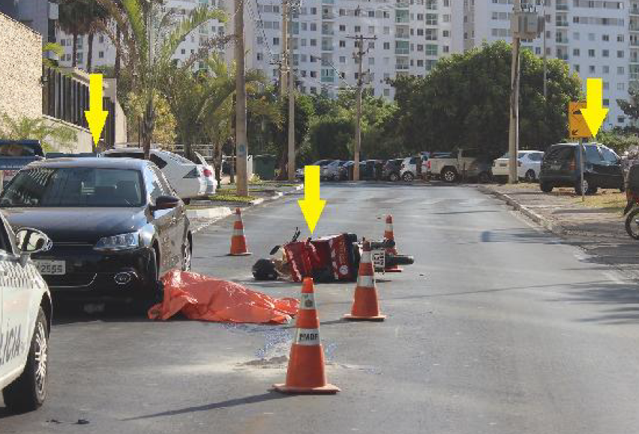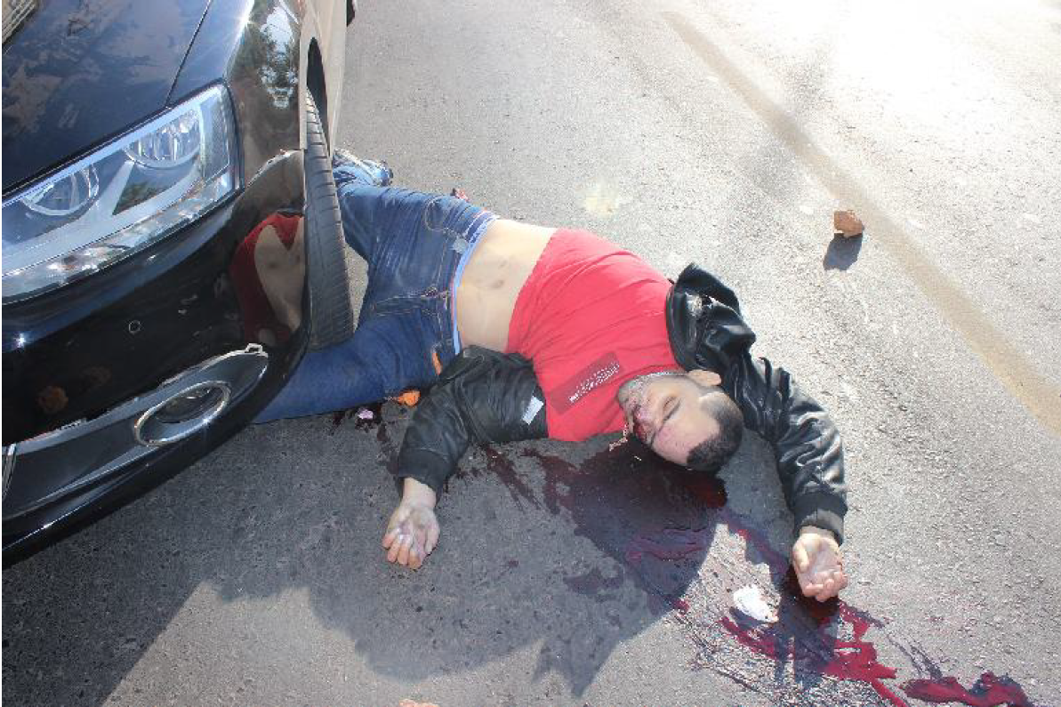
Figura 1- Local do acidente e veículos envolvidos. Figura 2- Posição de repouso final do cadáver.

Após a confecção do laudo, foram obtidas, por parte da 21ª Delegacia de Polícia da Polícia Civil do Distrito Federal, novas imagens de vídeo, provenientes de outra câmera de vigilância, com vista oblíqua em relação à pista, que permitiram visualizar movimentações do motociclista, que possivelmente teria desferido um chute no retrovisor esquerdo de V2, e possíveis movimentações de derivações na trajetória de V2. A autoridade policial da 21ª DP elaborou, então, quesitos ao Instituto de Criminalística, acerca de tais movimentações (tanto do motociclista quanto de V2), questionando, ainda, sobre a intencionalidade de tais movimentações.
Para a elaboração das respostas aos quesitos, foi solicitada uma análise à Seção de Perícias de Biometria Forense e de Audiovisuais, das imagens de vídeo em questão, quanto à movimentação do motociclista (possível chute) e quanto às movimentações de derivação tanto de V1 quanto de V2.
Após a aplicação de filtro para os quadros do vídeo, distorcidos pela lente da câmera, tornando as estruturas da cena retilíneas, foram inseridas linhas de referência, que melhor se aproximavam das bordas e da linha central da pista, conforme visto nas imagens a seguir (linhas vermelhas).

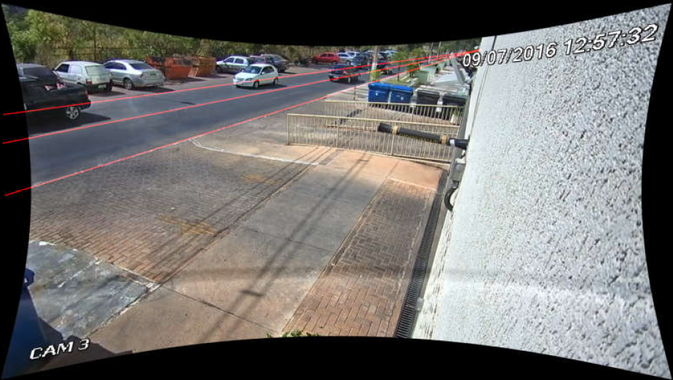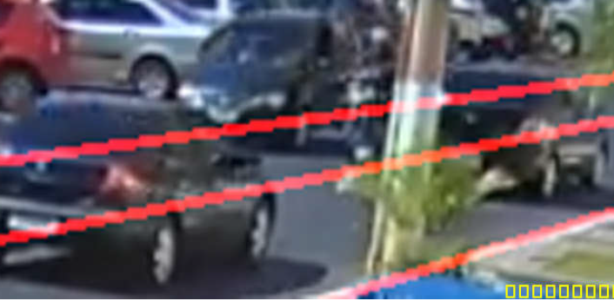
Figura 3- Imagem retificada, com linhas de referência. Figura 4- As linhas de referência, em detalhe.
Foram utilizados dois pontos como referências: 1) a base do pneu anterior de V1, e 2) o canto superior direito da placa de V2. Foram feitas análises das distâncias de cada um desses pontos, em relação às linhas de referência descritas, de forma a se estimar as trajetórias de cada veículo. O resultado foi o traçado, para cada veículo, de uma linha, de cor amarela, que evidencia as derivações, quadro a quadro, de cada veículo, como ilustrado a seguir. Foi feita análise, ainda, da movimentação do motociclista quanto ao chute.

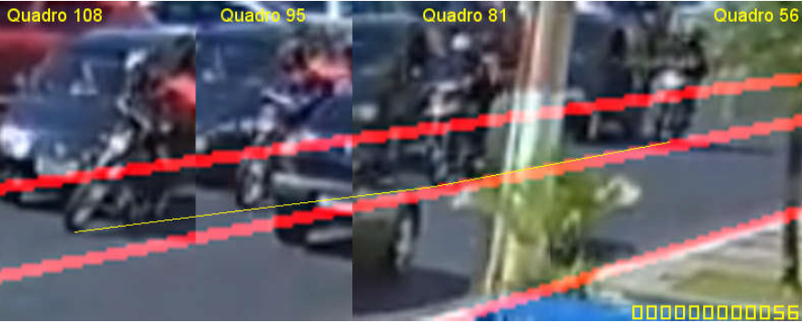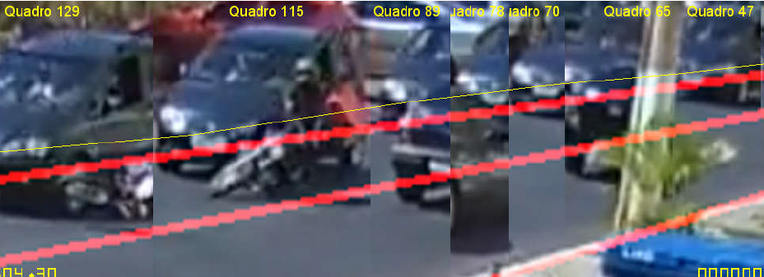
Figura 5- A linha amarela ilustra as derivações de V1. Figura 6- A linha amarela ilustra as derivações de V2.
A análise descrita possibilitou a confecção de imagens de computação gráfica, com reconstrução 3D das imagens do acidente, o que facilitou a evidenciação das trajetórias de V1 e de V2.

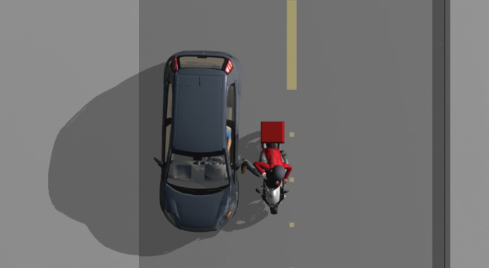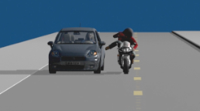
Figura 7- Imagem gerada por computação gráfica. Figura 8- Imagem gerada por computação gráfica.

Foi utilizada, portanto, uma metodologia inovadora para a análise das imagens, no que se refere à determinação material das trajetórias de cada veículo. Tal metodologia abre o leque de possibilidades de análise de imagens de vídeo em colisões veiculares.

REFERÊNCIAS BIBLIOGRÁFICAS

Jedlicka, J.; Potuckova, M., Correction of Radial Distortion in Digital Images. Praga. Disponível em: <ftp://labattmot.ele.ita.br/ele/jricardo/Leitura/Lens_Distortion/jedlicka_potuckova.pdf>. Acesso em: 12 jun. 2017.
Hugemann, W. Correcting Lens Distortions in Digital Photographs. Leverkusen. Disponível em: <https://www.imagemagick.org/Usage/lens/correcting_lens_distortions.pdf>. Acesso em: 12 jun. 2017.

